Начальная страница startServlet.html, в которой предлагается посмотреть меню

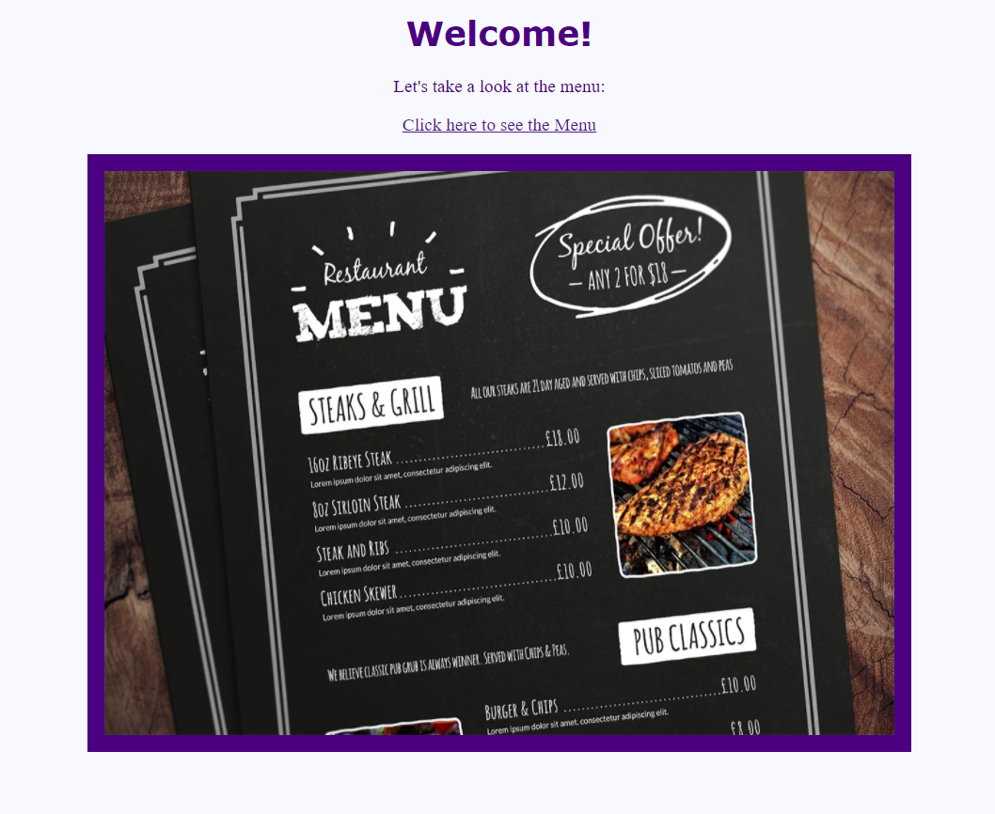

Переходя по ссылке, пользователь видит блюда, содержащиеся в базе данных в настоящий момент времени:

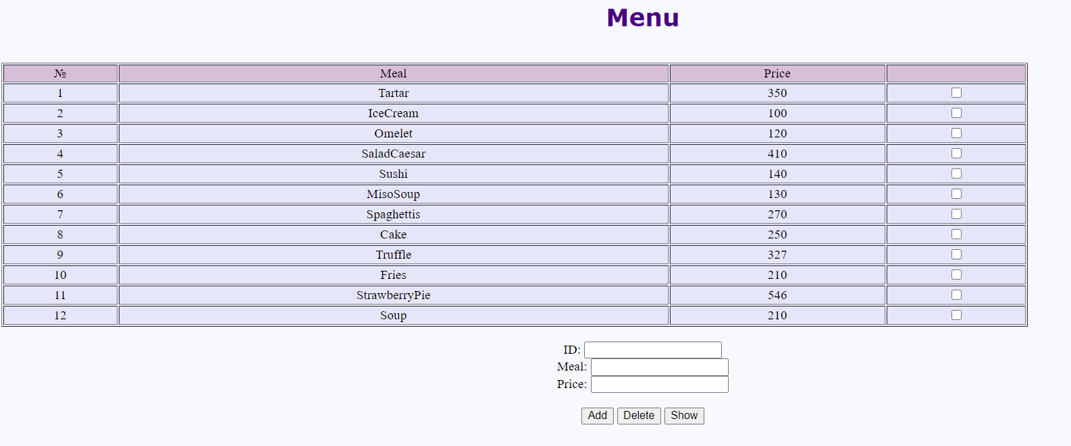

(Та же страница без css: ) 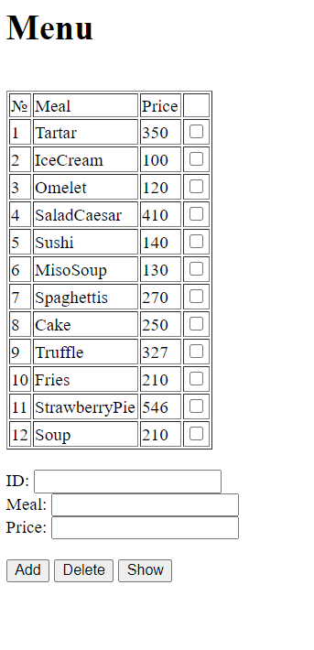

Для добавления нового блюда, пользователь вводит свойства (такие как id, название, цена) и тем самым получая подтверждение добавления (или удаления, в зависимости от выбранной операции) блюда.

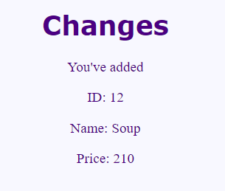

При нажатии на кнопку шоу, так же выводится все меню и средняя цена за блюдо

